Ofício nº 119/24 Três Passos, 22 de maio de 2024.

Senhor Prefeito Municipal:

Após discussão feita pelos vereadores no espaço da Ordem do Dia da sessão plenária ordinária de 20-5-2024, solicito a Vossa Excelência o envio a esta Casa Legislativa de Mensagem Retificativa em relação ao projeto de lei nº 38 de 2024, que autoriza o Município a fazer concessão administrativa de uso de imóvel público à Universidade Estadual do Rio Grande do Sul - UERGS - Campus Regional IV, Unidade de Três Passos, a fim de alterar o art. 2º, para que a concessão administrativa seja pelo prazo de vinte anos, e também para que seja acrescentado dispositivo objetivando estabelecer contrapartida da UERGS, ou seja, que a sobra da produção oriunda da área experimental seja destinada à Administração Pública Municipal, na merenda escolar, ou a entidades do nosso Município, tais como a APAE ou a Hospital de Caridade.

Justifica-se o aumento do prazo da concessão devido à importância de a UERGS possuir uma área de terras para desenvolver aulas práticas, requisito indispensável para o curso de Agronomia.

Também é importante estabelecer um retorno da universidade ao Poder Público, pela concessão de uso da área de terras.

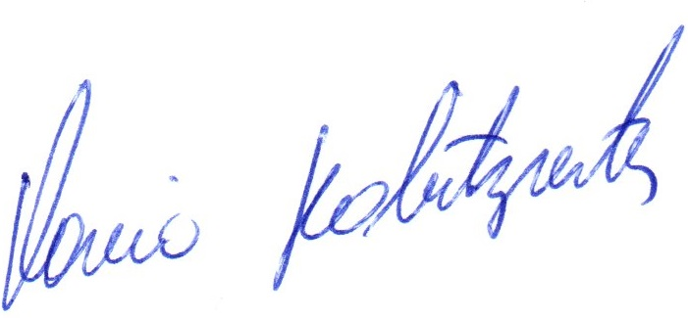
Atenciosas saudações.
Flavio Habitzreiter,
Presidente.

A Sua Excelência o Senhor
Arlei Luis Tomazoni,
Prefeito Municipal,
Três Passos-RS.-

